Mẫu CVKH

CỘNG HÒA XÃ HỘI CHỦ NGHĨA VIỆT NAM
Độc lập - Tự do - Hạnh phúc

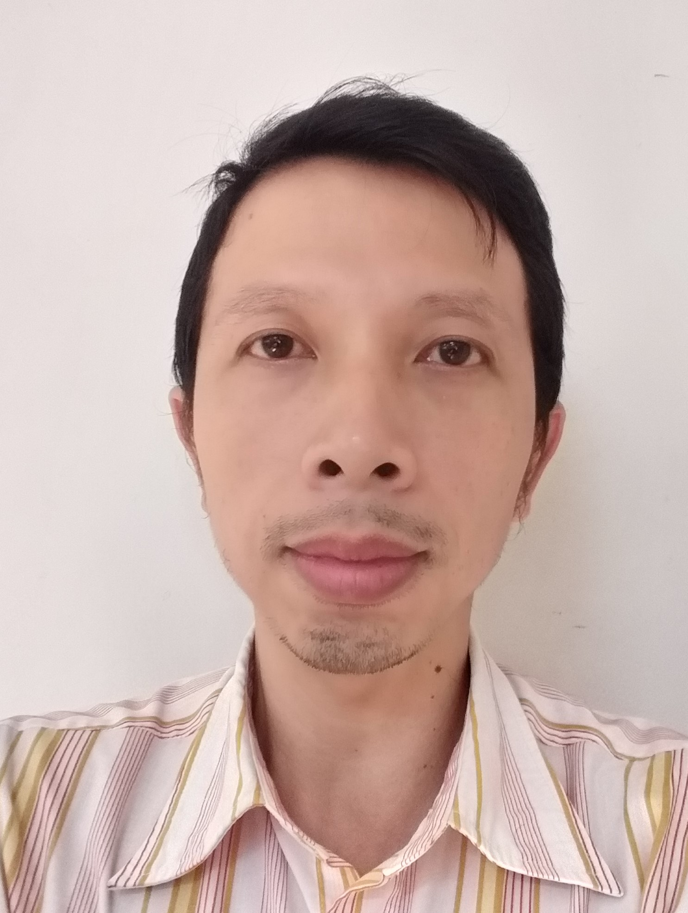 | LÝ LỊCH KHOA HỌC

I. LÝ LỊCH SƠ LƯỢC
Họ và tên: ĐẶNG VIỆT HÙNG Giới tính: Nam………
Ngày, tháng, năm sinh: 03/03/1980 Nơi sinh: Đà Nẵng……
Quê quán: Cẩm Thanh, Hội An, Quảng Nam Dân tộc: Kinh………
Học vị cao nhất: Tiến sỹ Năm, nơi công nhận học vị: 2012 (Hàn Quốc)
Chức danh khoa học (GS, PGS...): Năm công nhận, bổ nhiệm: ………
Chức vụ (hiện tại hoặc trước khi nghỉ hưu): Trưởng Khoa – Khoa Công nghệ Thông tin.
Đơn vị công tác (hiện tại hoặc trước khi nghỉ hưu): Trường ĐH Duy Tân.
Chỗ ở riêng hoặc địa chỉ liên lạc: 47 Hoàng Diệu, Hội An, Quảng Nam.
Điện thoại liên hệ: | CQ: 84-02363-827111 (201) | NR:
 | Fax: | DĐ: 0905070709
E-mail: dangviethung@duytan.edu.vn

II. QUÁ TRÌNH ĐÀO TẠO
1. Đại học:
Ngành học: Điện tử Viễn thông Hệ đào tạo: Chính quy.
Nơi đào tạo: Trường ĐH Bách Khoa Tp.HCM (Việt Nam).
Năm tốt nghiệp: 2002.
Bằng đại học thứ hai: Ngành học:
Nơi đào tạo: Năm tốt nghiệp: …………
2. Sau đại học
- Bằng Thạc sĩ chuyên ngành: Vô tuyến Điện tử
Nơi đào tạo: Trường ĐH Bách Khoa Tp.HCM (Việt Nam).
Năm cấp bằng: 2005.
- Bằng Tiến sĩ/Tiến sĩ khoa học chuyên ngành: Kỹ thuật Máy tính
Nơi đào tạo: Trường ĐH Kyung Hee. Năm cấp bằng: 2012
- Tên đề tài luận án bậc cao nhất: Định vị đa nguồn âm sử dụng hệ thống mạng cảm biến không dây.
3. Ngoại ngữ:
1. Tiếng Anh. Mức độ sử dụng: Lưu loát (TOEIC 812)

III. QUÁ TRÌNH CÔNG TÁC
Thời gian | Nơi công tác | Công việc đảm nhiệm
2005 - 2007 | Công ty thiết kế vi mạch Silicon Design Solutions | Kỹ sư
2012 - 2016 | Đại học Duy Tân | Cán bộ nghiên cứu kiêm giảng viên
2016 - nay | Đại học Duy Tân | Trưởng Khoa khoa Công nghệ Thông tin

IV. KẾT QUẢ NGHIÊN CỨU KHOA HỌC
- Các đề tài nghiên cứu khoa học đã tham gia:
TT | Tên đề tài nghiên cứu | Năm bắt đầu/Năm hoàn thành | Đề tài cấp (NN, Bộ, ngành, trường) | Trách nhiệm tham gia trong đề tài
1 | Xây dựng thư viện mô hình trong matlab dùng để hỗ trợ thiết kế logic cho các máy trạng thái hữu hạn. | 2013/2013 | Cấp Trường | Chủ nhiệm đề tài
2 | SVD và cơ sở lý thuyết của ứng dụng SVD trong xử lý ảnh | 2014/2015 | Cấp Trường | Chủ nhiệm đề tài
3 | Nghiên cứu tách, nhận dạng và theo dõi tư thế của người từ một chuỗi ảnh chiều sâu mà không cần huấn luyện trước | 2013/2014 | Cấp NN (Nafosted) | Thành viên
4 | Các phương pháp Hoạch Định Đường Đi Động dành cho Robot Tuần Tra Đêm dựa trên Học Tăng Cường POMDP | 2017/2019 | Cấp NN (Nafosted) | Chủ nhiệm đề tài

2. Các công trình khoa học (bài báo khoa học, báo cáo hội nghị khoa học, sách chuyên khảo…) đã công bố: (tên công trình, năm công bố, nơi công bố...)

BÀI BÁO KHOA HỌC

- Viet-Hung Dang, Sungyoung Lee and Young-Koo Lee, "A Distributed Design for Multiple Moving Source Positioning", Journal of Supercomputing (SCI), ISSN: 0920-8542, 2011.
- Viet-Hung Dang, Viet-Duc Le, Young-Koo Lee and Sungyoung Lee, "Distributed push-pull estimation for node localization in wireless sensor networks", Journal of Parallel and Distributed Computing(SCI), IF: 1.14, Volume 71, Issue 3, March 2011, Pages 471-484.
- Hieu Le Trung, Vu Le Anh, Viet-Hung Dang, and Hai Vo Hoang, "Recognizing and Tagging Vietnamese Words based on Statistics and Word Order Patterns", Advanced Methods for Computational Collective Intelligence, 2012.
- Hoang Huu Viet, Viet-Hung Dang, Md Nasir Uddin Laskar & TaeChoong Chung, "BA*: an online complete coverage algorithm for cleaning robots", Journal of Applied Intelligence, 2013.
- Ngo Anh Vien, Wolfgang Ertel, Viet-Hung Dang, TaeChoong Chung, "Monte-Carlo tree search for Bayesian reinforcement learning", Journal of Applied Intelligence, 2013.
- Le Anh Tuan, Viet-Hung Dang, Deok Hyeon Ko, Tran Ngoc An, Soon-Geul Lee, "Nonlinear controls of a rotating tower crane in conjunction with trolley motion", Journal of Systems and Control Engineering, 2013.
- Asad Masood Khattak, Phan Tran Ho Truc, Le Xuan Hung, La The Vinh, Viet-Hung Dang, Donghai Guan, Zeeshan Pervez, Manhyung Han, Sungyoung Lee * and Young-Koo Lee, "Towards Smart Homes Using Low Level Sensory Data" Journal of Sensors (SCIE), 2011.
- Le Anh Tuan, Soon-Geul Lee, Viet-Hung Dang, Sangchan Moon, and ByungSoo Kim, “Partial Feedback Linearization Control of a Three-Dimensional Overhead Crane”, International Journal of Control, Automation, and System 2013
- Viet-Hung Dang, “Introductions of Random Forest, an efficient method of classification and regression”, Journal of Science and Technology, Duy Tan University, 2013.
- Viet-Hung Dang, Le Tu Thanh Hai, Nguyen Le Mai Duyen, “Gaussian process and its applications in regression”, Journal of Science and Technology, Duy Tan University, 2013
- Nguyen The Duong, Viet-Hung Dang, “Modelling metal crystal structure”, Journal of Science and Technology, Duy Tan University, 2014.
- Hoang Huu Viet, Viet-Hung Dang, SeungYoon Choi, Tae Choong Chung, “BoB: an online coverage approach for multi-robot systems”, International Journal of Applied Intelligence (SCI), 2015.
- Viet-Hung Dang, Nguyen Duc Thang, Hoang Huu Viet & Le Anh Tuan, “Batch-Theta* for path planning to the best goal in a goal set”, Advanced Robotics (SCIE), 2015.
- Lan Anh Trinh, Nguyen Duc Thang, Dang Viet Hung, and Tran Cong Hung, “Sequential multidimensional scaling with Kalman filtering for location tracking”, International Journal of Distributed Sensor Networks, 2016
- Viet-Hung Dang, Tien Bui, Dieu, Tran, Xuan-Linh, Hoang, Nhat-Duc.. “Enhancing Accuracy of Rainfall-Induced Landslide Prediction along Mountain Road with GIS-Based Random Forest Classifier”. Bulletin of Engineering Geology and the Environment, 2018.
- Viet-Hung Dang, Ngo Anh Vien & TaeChoong Chung. “A covariance matrix adaptation evolution strategy in reproducing kernel Hilbert space”, Genetic Programming and Evolvable Machines, 2019.
HỘI NGHỊ
- Le Viet-Duc, Viet-Hung Dang, Sungyoung Lee and Sang-Hoon Lee, "Distributed Localization in Wireless Sensor Networks based on Force-Vectors", The 4th International conference on Intelligent sensors, sensor Networks and information Processing, Sydney, Australia, December 15-18, 2008.
- Le Xuan Hung, Sungyoung Lee, Phan Tran Ho Truc, La The Vinh, Asad Khattak, Manhyung Han, Dang Viet Hung, Mohammad M. Hassan, Miso (Hyung-Il) Kim, Kyo-Ho Koo, Young-Koo Lee and Eui-Nam Huh, "Secured WSN-integrated Cloud Computing for u-Life Care", 7th Annual IEEE CCNC 2010 Conference http://www.ieee-ccnc.org/2010/, Las Vegas, USA, January 9-12, 2010.
- Asad Masood Khattak, La The Vinh, Dang Viet Hung, Phan Tran Ho Truc, Le Xuan Hung, D. Guan, Zeeshan Pervez, Manhyung Han, Sungyoung Lee and Young-Koo Lee, "Context-aware Human Activity Recognition and Decision Making", 12th International Conference on e-Health Networking, Application Services (IEEE HealthCom 2010), Lyon, France, July 1-3, 2010.
- Viet-Hung Dang, Thanh-Phuong Phan, Ba-Vui Le, Young-Koo Lee and Sungyoung Lee, "Clustering based Multi-object Positioning System", The 7th International Conference on Advanced Technologies for Communications (ATC), Da Nang city, Vietnam, August 2-4, 2011.
- Viet-Hung Dang, Young-Koo Lee and Sungyoung Lee, "Characterizing a Moving Source in Wireless Sensor Networks from the View of Maximum Likelihood", The 2nd International Conference on Next Generation Information Technology (ICNIT 2011), Gyeongju, Korea, June 21-23, 2011.
- Viet-Hung Dang, Thuong Le-Tien, Young-Koo Lee and Sungyoung Lee, "Acoustic Multiple Object Positioning System", PE-WASUN 2010, Bodrum, Turkey, October 17-21, 2010.
- Viet-Hung Dang, Hoang Huu Viet, Tran Hue Chi, “Coverage path planning for cleaning robot by boustrophedon and A* Post Smooth”, Proceeding of the 16th National Conference “Some Selective Problems on Information and Communication Technology”, 2013.
- Viet-Hung Dang, Ngo Anh Vien, Pham Le-Tuyen, and Taechoong Chung, “A Functional Optimization Method for Continuous Domains”, Proceeding of the 3rd EAI International Conference on Industrial Networks and Intelligent Systems, INISCOM 2017.

Đà Nẵng, ngày 20 tháng 11 năm 2020
Xác nhận của cơ quan Người khai kí tên
(Ghi rõ chức danh khoa học, học vị)

TS. ĐẶNG VIỆT HÙNG

